自招保安员单位录入保安系统教程
根据省公安厅保安监管处对监管部门及保安从业单位的要求，制定该教程，帮助已经安装监管系统的各自行招用保安员单位正确录入系统。
进入该系统后，在左侧导航栏中找到信息报备一项：
首先填写公司基本信息，进入基本信息后，点击新增，根据每一项的要求填写，*标识项为必填。
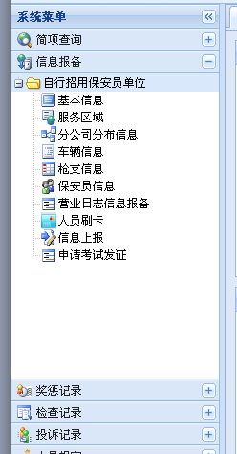
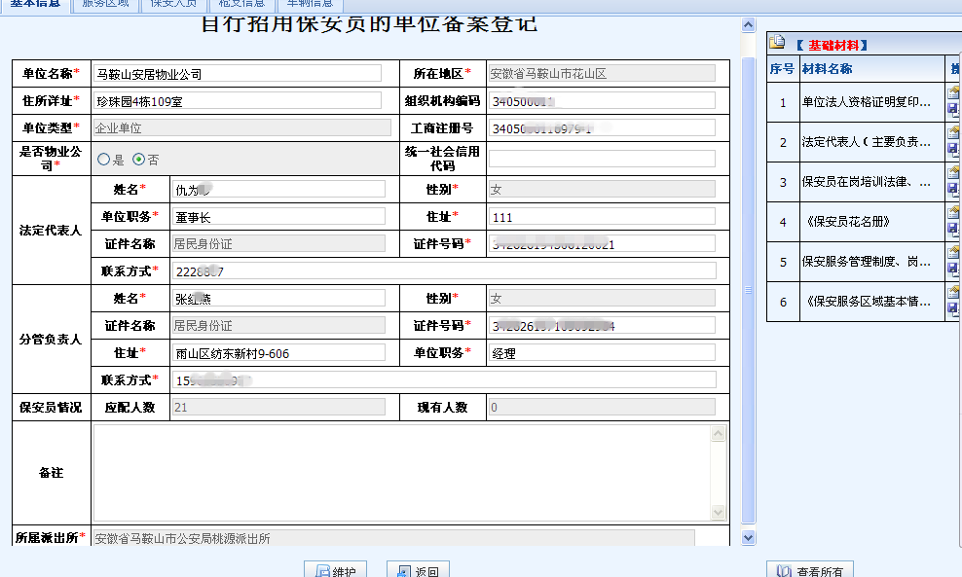
右侧基础材料一栏，根据要求采用拍照或者word文档形式在电脑上保存之后上传系统。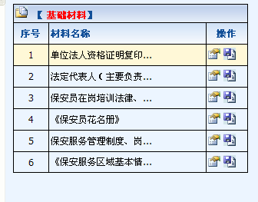

录入完成基本信息后，进入服务区域编辑，点击新增后，在弹出窗口填写相关内容。
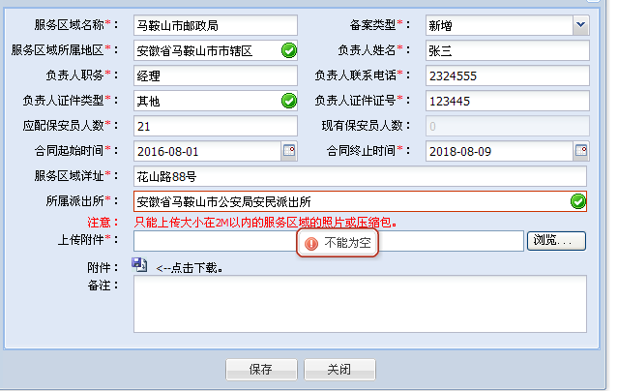
完成区域录入后进入保安员信息录入，在保安员选项中点击新增，如已经取得保安员证的保安员可以在身份证号码选项中输入正确的信息后点击从系统获取即可。已配备身份证读取器的单位可以直接刷身份证进行识别。
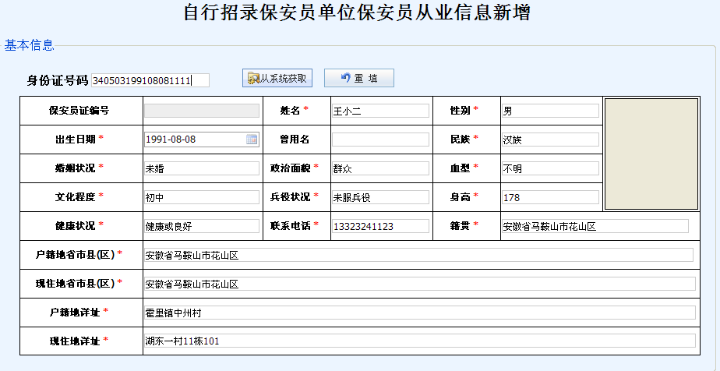

录入完成后在当前页面的下发，有从业信息一栏，根据实际情况，在服务区域一栏选择之前已经录入的一个服务区域进行填写。离职人员在“是否在职”一项内选择“离职”。
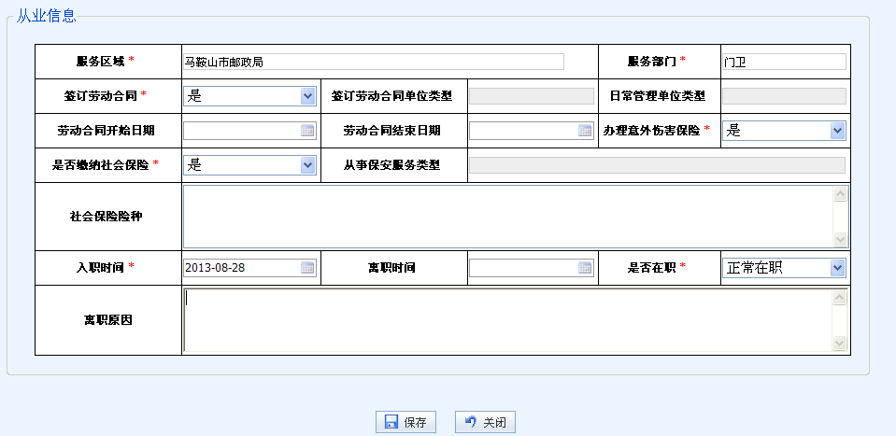

基础资料录入完成之后，根据要求，自招单位应每天登陆系统签收发布的相关通知事宜和录入每日的检查记录，录入格式如下：
